陆丰市“广东兜底民生服务社会
工作双百工程”工作简报

第一期简报

汕尾市陆丰市桥冲镇社工站编 2023年1月13日

小小“健康包”，传递大温暖

在新春即将到来之际，疫情防控进入新阶段后，从“防感染”转向“保健康、防重症”。为更好地保障特困人员基本防疫物资需求，最大程度保护特困人员生命安全和身体健康，市民政局组织为全市特困人员免费发放防疫“健康包”。按照上级部署，桥冲镇社工站组织面向全镇234名特困人员免费发放防疫“健康包”，确保把“健康包”送到每一位特困人员手上，并进行疫情防控知识宣传，进一步提高群众科学防疫知识，树立疫情防控人人有责意识，全力守护人民群众的生命安全和身体健康。
据了解，这份防疫“健康包”中内含有10个一次性医用口罩、布洛芬缓释胶囊（退烧药）6粒、咳特灵片12片、两盒抗原试剂、一盒小柴胡颗粒(感冒药)等物品，保障了特困人员的防疫需求。
一大早，社工们身穿蓝马甲，入户为特困人员发放物资，并向其带上最真挚的问候。了解并登记了特困人员的身体健康情况，完善（更新）每一户的基础信息。社工们向特困人员讲解防疫健康包的药品、抗原等防疫物资使用方法，叮嘱特困人员一定要做好个人防护，出门戴好口罩，日常居家保持通风等，做好自己健康的第一责任人。小小的防疫“健康包”送去的不仅仅是物资，更是送去了温暖和关怀。人民至上，生命至上。通过发放防疫“健康包”，不仅让特困人员掌握了基本的防疫知识，也充实了特困人员的防疫药品。

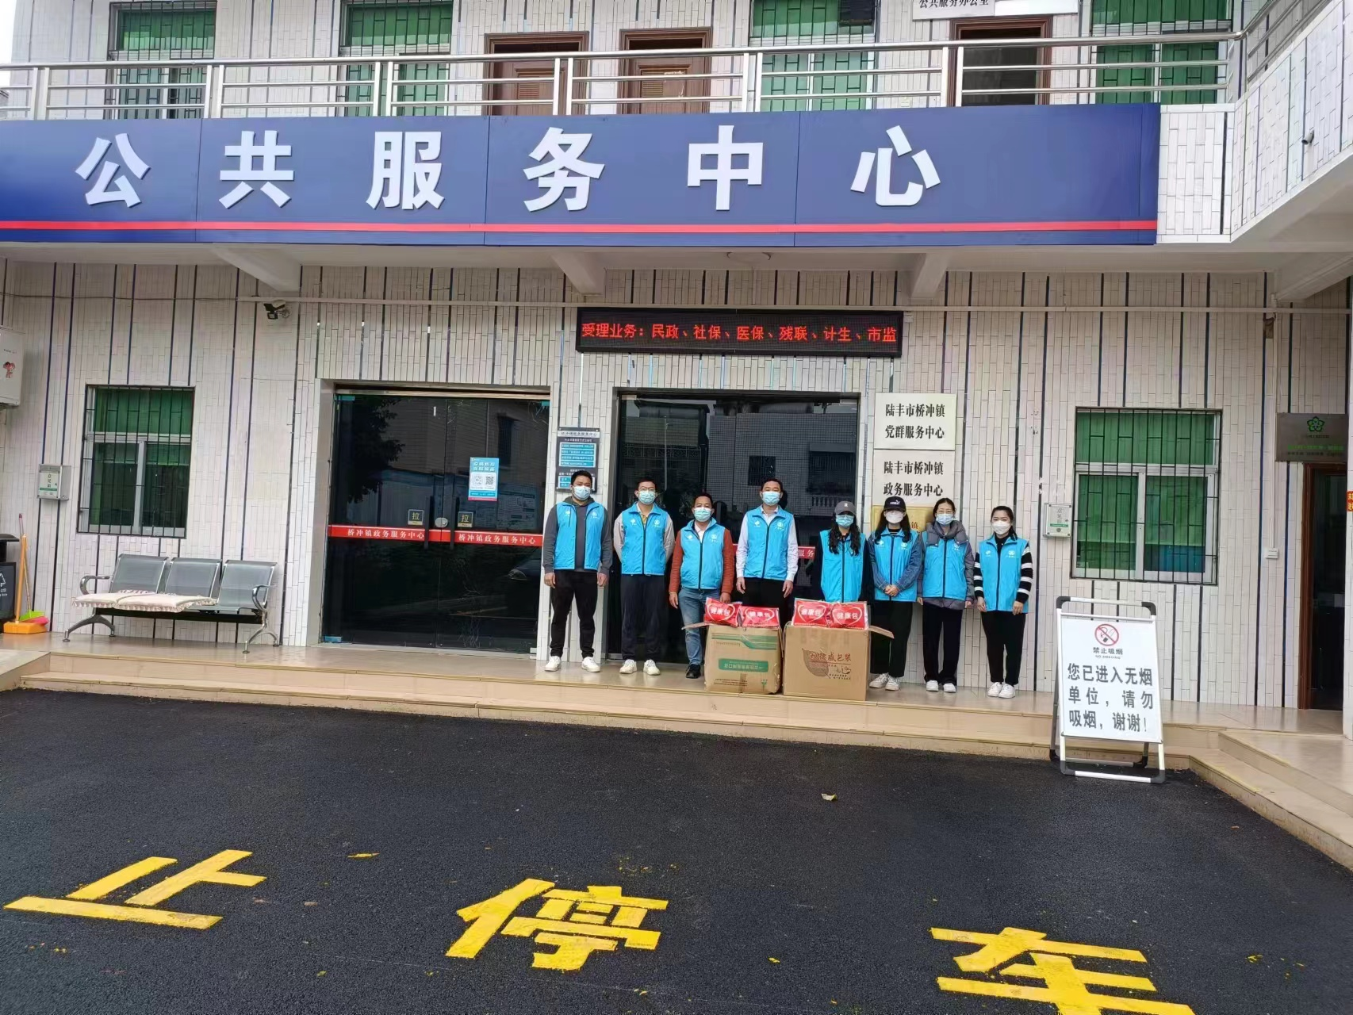
（图为发放健康包出发前工作人员合影）

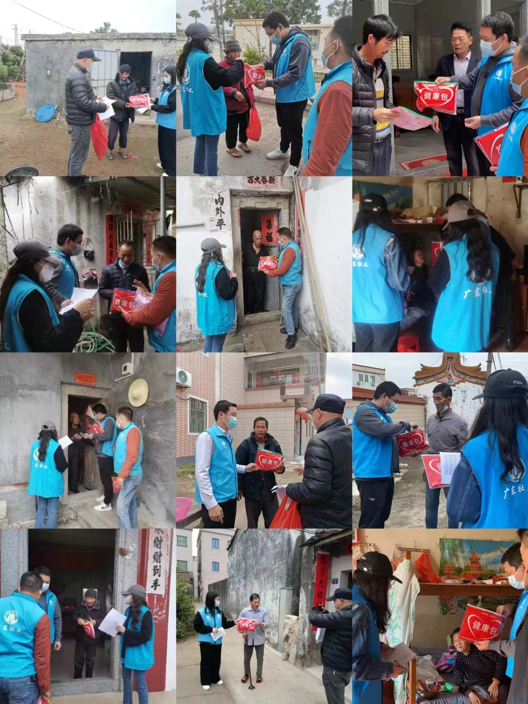
（图为双百社工为长者特殊群众们送上健康包）
（信息员：陈宁成）
送：市民政局、县（市、区）民政局、市督导办公室、街（镇）公共服务办 。

